**PERANGKAT AJAR SENI RUPA**

**KELAS 5 : ANYAMAN**

|  |  |  |  |  |
| --- | --- | --- | --- | --- |
| **Penulis**  Rizki Raindriati  SD Binus Serpong | | **Jenjang/Kelas** | SD/5 | **Kode Perangkat**  **RUP.C.JLR.5.1** |
| **Fase Capaian Pembelajaran** | C | **Mapel** | Seni Rupa | |
| **Alokasi waktu** | 4 pertemuan (2 x  35 menit) total 280 menit | **Domain Mapel** | 1. Mengalami 2. Menciptakan | |
| **Jumlah Siswa** | maksimum 28 orang |
| **Model Pembelajaran**   * Tatap muka * PJJ Daring * PJJ Luring * Paduan tatap muka dan PJJ *(blended learning)* | | **Perangkat ajar ini dapat digunakan guru untuk mengajar :**   * Siswa regular/tipikal * Siswa dengan hambatan belajar * Siswa cerdas istimewa berbakat istimewa (CIBI) * Siswa dengan ketunaan | | |
| **Bagaimana guru menilai ketercapaian Tujuan Pembelajaran?**   * Asesmen individu * Asesmen kelompok | | **Jenis asesmen:**   * Tertulis * Performa | | |
| **Profil Pelajar Pancasila**   * **Mandiri : Pemahaman diri dan situasi;** Saya mencoba bereksperimen dengan bahan yang berbeda. Saya dapat bersabar, karena saya memahami bahwa karya seni yang berkualitas memerlukan waktu untuk menyelesaikannya. Saya dapat menyelesaikan tugas-tugas dalam waktu yang telah disepakati. | | | | |
| **Kata Kunci** | **Anyam, Pola, Kriya** | | | |

**DESKRIPSI KEGIATAN**

Siswa menerapkan pola dan ritme dalam membuat anyaman sederhana dari kertas dan bahan lainnya yang tersedia di sekitar.

Anyaman sangat terkait erat dengan pembuatan kain, alas dan keranjang dan telah ditemukan manusia sejak sekitar tahun 5000 SM. Anyaman terbuat dari dua jalur benang yaitu **benang/serat/kain vertikal** yang disebut **lusi** dan **benang/serat/kain horizontal** yang disebut **pakan**. **Lusi** dan **Pakan** akan saling mengikat dengan cara menyilang bergantian diatas dan di bawah satu sama lain

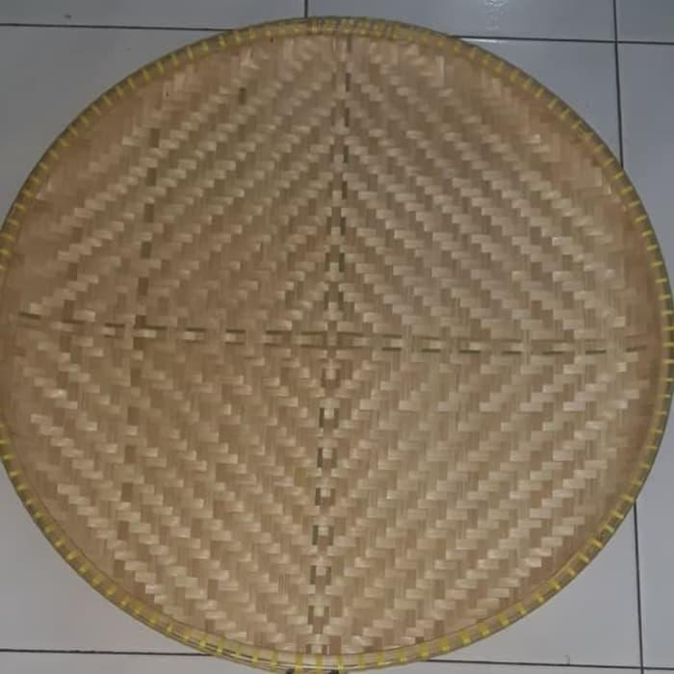 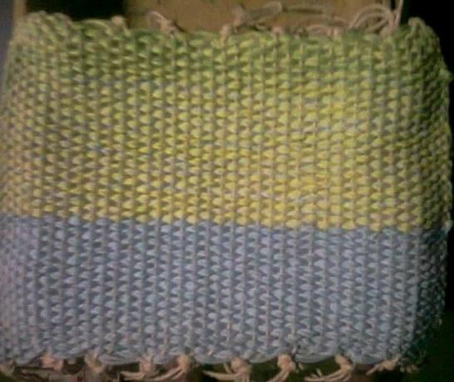 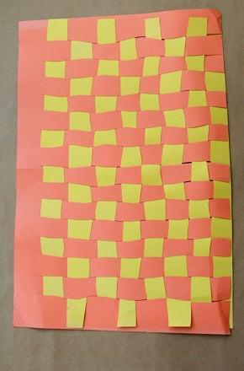

*Gambar 1. Anyaman Bambu dalam bentuk tampah Gambar 2. Anyaman benang dalam bentuk alas Gambar 3. Anyaman kertas*

*Dokumentasi pribadi.*

**CAPAIAN PEMBELAJARAN**

Pada fase ini diharapkan siswa mampu bekerja mandiri dan/atau berkelompok dalam mengeksplorasi, menemukan, memilih, menggabungkan unsur rupa dengan pertimbangan nilai artistik dan estetik karya yang didukung oleh medium, teknik, dan Pada masa Pra-Bagan diharapkan siswa dapat menggunakan bentuk-bentuk dasar geometris untuk merespon berbagai obyek dari dunia sekitarnya. Sedangkan pada masa Bagan, siswa diharapkan telah memiliki konsep bentuk yang lebih jelas.

prosedur berkarya. Fase C masuk pada masa Realisme Awal (*early realism/dawning realism*). Siswa diharapkan mulai menyadari konsep ruang dan garis horizon. Di samping itu, siswa juga mulai menyadari pemahaman warna, keseimbangan (*balance*) dan irama/ritme (*rhythm*) dalam melakukan proses kreatif.

Di akhir fase C, siswa mampu menuangkan pengalamannya melalui visual sebagai ekspresi kreatif secara rinci, ditandai penguasaan ruang dengan penggunaan garis horizon dalam karyanya. Diharapkan pada akhir fase ini, proses kreatif dan kegiatan apresiasi siswa telah mencerminkan penguasaan terhadap bahan, alat, teknik, teknologi dan prosedur yang mewakili perasaan dan empati siswa.

**TUJUAN KEGIATAN**

1. Siswa mengaplikasikan pengetahuan tentang unsur rupa (garis/bidang) yang berulang (pola) menjadi karya dekoratif/ilusi optikal sederhana.
2. Siswa dapat membuat berbagai ragam karya dekoratif/ilusi optikal sederhana untuk meningkatkan pengalaman kreatifnya.
3. Siswa menerapkan pola dan ritme dalam karya

**KONSEP INTI**

**Menerapkan pola dan ritme dalam menganyam**

**PERTANYAAN INTI**

* Apakah kamu pernah melihat atau mengamati bentuk-bentuk anyaman di sekitarmu?
* Apakah ciri-ciri anyaman yang kamu ketahui?
* Bagaimana sebuah pola terbentuk?
* Bahan apa saja yang dapat kita anyam?

**ELEMEN DAN SUB ELEMEN CAPAIAN**

**Mengalami**

Siswa mampu mengamati, mengenal, merekam dan menuangkan pengalaman kesehariannya secara visual dengan menggunakan konsep ruang, garis horison, pemahaman warna, keseimbangan (*balance*) dan irama/ritme (*rhythm*).

Siswa dapat menggunakan dan menggabungkan alat, bahan dan prosedur dasar dalam berkarya.

**Menciptakan**

Siswa mampu menciptakan karya dengan mengeksplorasi, menggunakan dan menggabungkan elemen seni rupa berupa garis, bentuk, tekstur dan ruang. Siswa mulai menggunakan garis horizon. Selain itu, siswa mulai menunjukkan pemahaman warna, keseimbangan dan irama/ritme dalam karya

**PROFIL PELAJAR PANCASILA**

**Pemahaman diri dan situasi;** Saya mencoba bereksperimen dengan bahan yang berbeda. Saya dapat bersabar, karena saya memahami bahwa karya seni yang berkualitas memerlukan waktu untuk menyelesaikannya. Saya dapat menyelesaikan tugas-tugas dalam waktu yang telah disepakati.

**INDIKATOR KEBERHASILAN**

* Siswa mampu mengenali bentuk-bentuk anyaman dalam kehidupan sehari-hari
* Siswa mampu mengenali pola dasar dalam sebuah perulangan
* Siswa mampu membuat anyaman sederhana

**PROSEDUR KEGIATAN**

**Persiapan Kegiatan**

1. Guru menyiapkan contoh-contoh anyaman yang dapat ditemukan di lingkungan sekitar atau mencari gambar-gambar contoh anyaman sederhana dalam barang-barang sehari-hari.
2. Guru membuat contoh anyaman sederhana dengan menggunakan kertas .
3. Guru menyiapkan alat dan bahan yang diperlukan untuk membuat contoh.

**KEGIATAN 1**

**Pembukaan (5 menit)**

Mulailah kelas dengan sapaan atau doa. Diskusikan dengan siswa mengenai seni dalam kehidupan sehari-hari mereka. Kenalkan mengenai anyaman sebagai salah satu bentuk seni terapan yang tertua. Salah satu contoh anyaman yang umum ditemui adalah keranjang, bronjong/bubu untuk menangkap ikan atau gedek (dinding/alas bamboo). Hampir semua peradaban dan kebudayaan di dunia memiliki anyaman khasnya masing-masing.

**Kegiatan Inti (60 menit)**

1. Siswa mengamati anyaman di sekitar mereka atau gambar anyaman yang disediakan. Diskusikanlah mengenai apa yang menjadi ciri khas sebuah anyaman.
2. Siswa mengenali prinsip anyaman. Sebuah anyaman memiliki bagian lusi (vertikal) yang berfungsi menahan bentuk selama proses dan pakan (horizontal). Lusi dan Pakan ini akan saling menyilang tumpang tindih sehingga membentuk ikatan yang kuat tidak mudah diurai.
3. Siswa melipat kertas (sebaiknya berwarna. Siswa dibebaskan memilih warna yang disukainya) menjadi 6 atau 8 bagian secara horizontal. Siswa harus menggunting mengikuti garis lipatan untuk memperoleh hasil yang rapi. Hasil akhir kegiatan melipat dan menggunting ini adalah “pita kertas”. Alternatif menggunting pita kertas dengan cara ini untuk menghemat waktu dengan hasil presisi selama siswa menggunting mengikuti lipatan kertas.

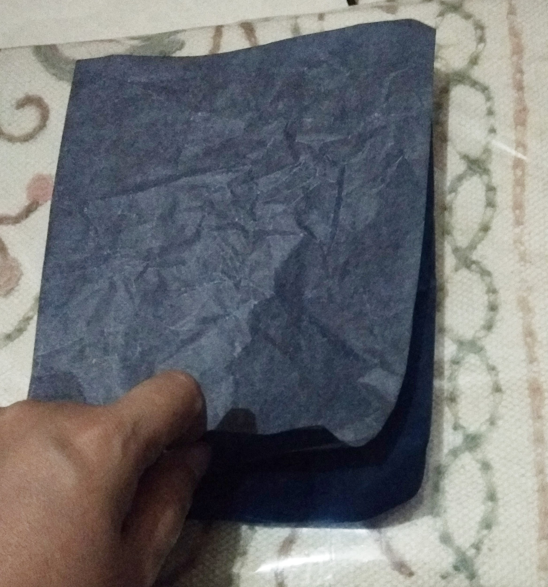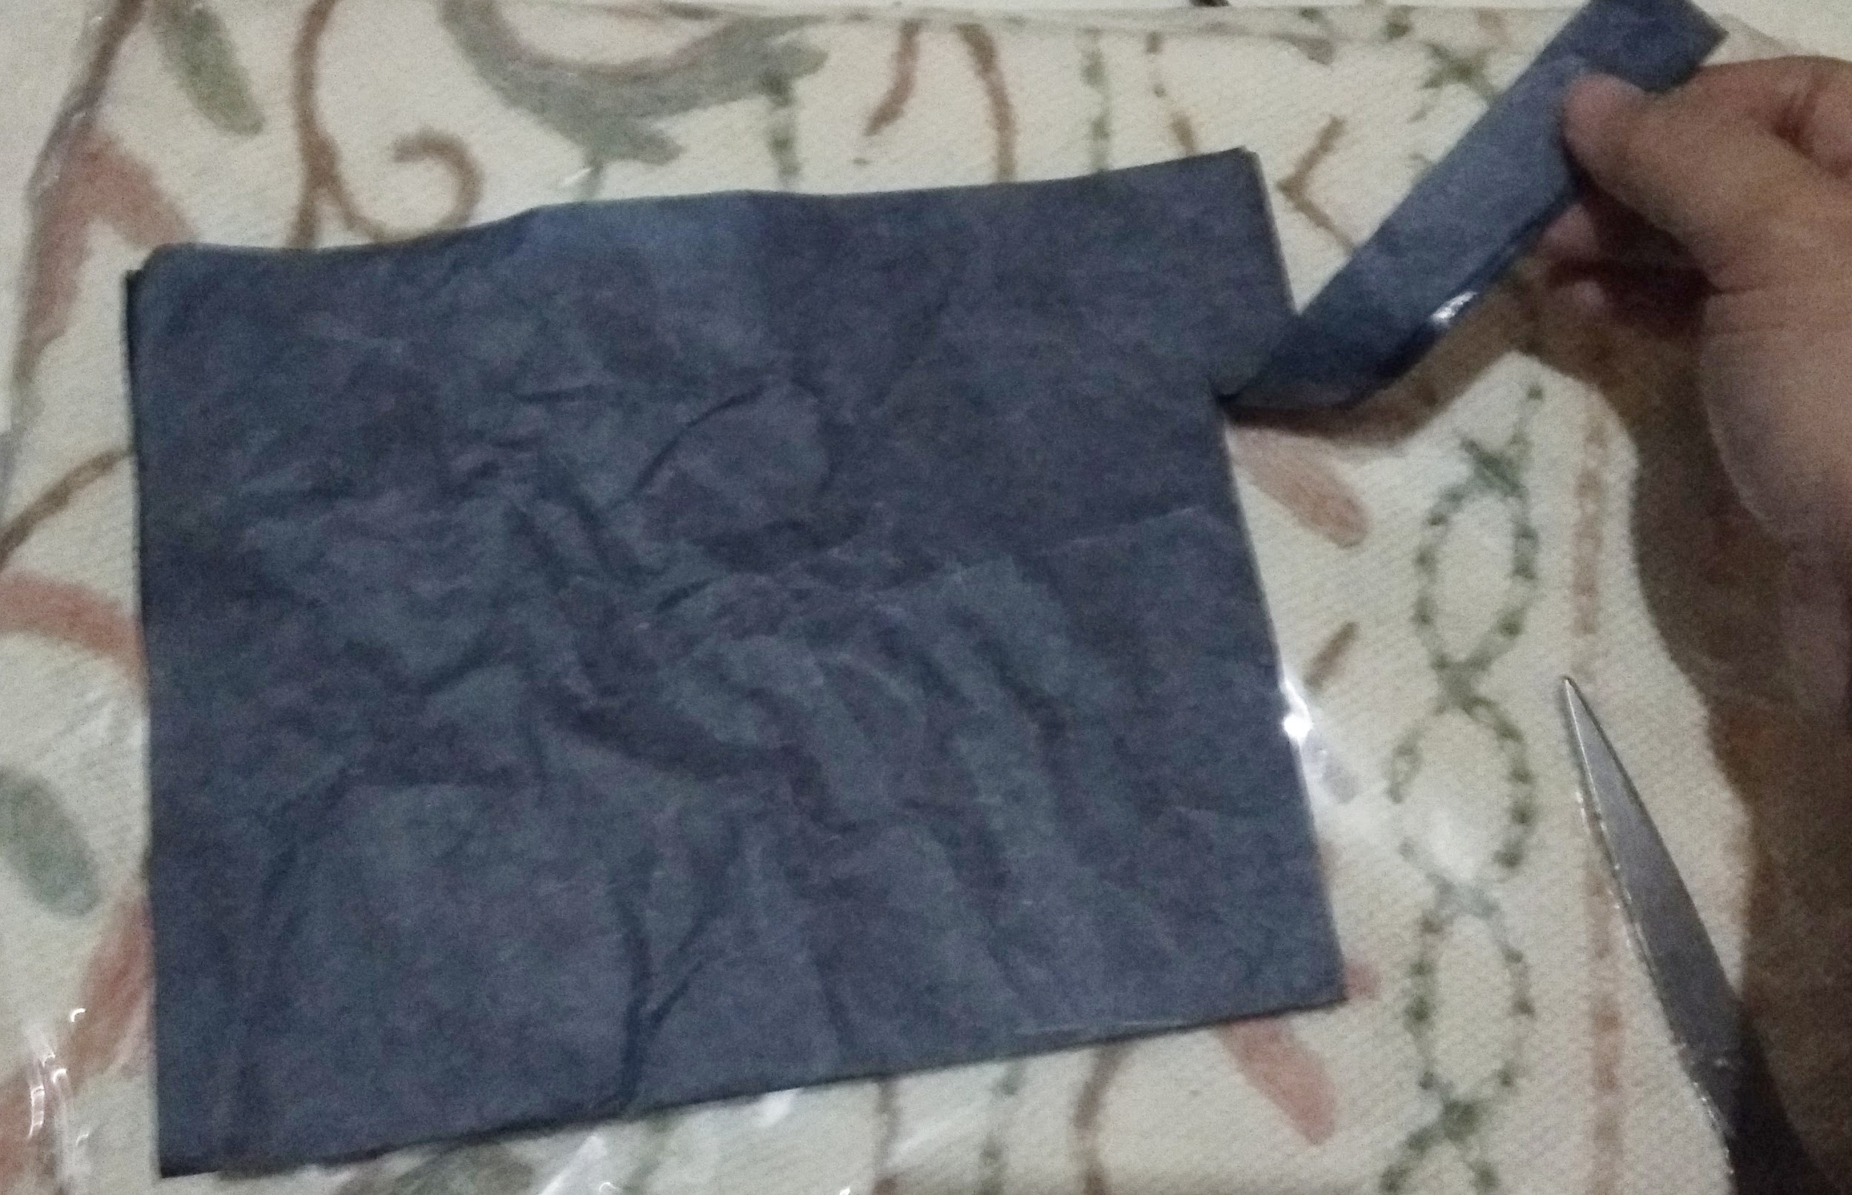 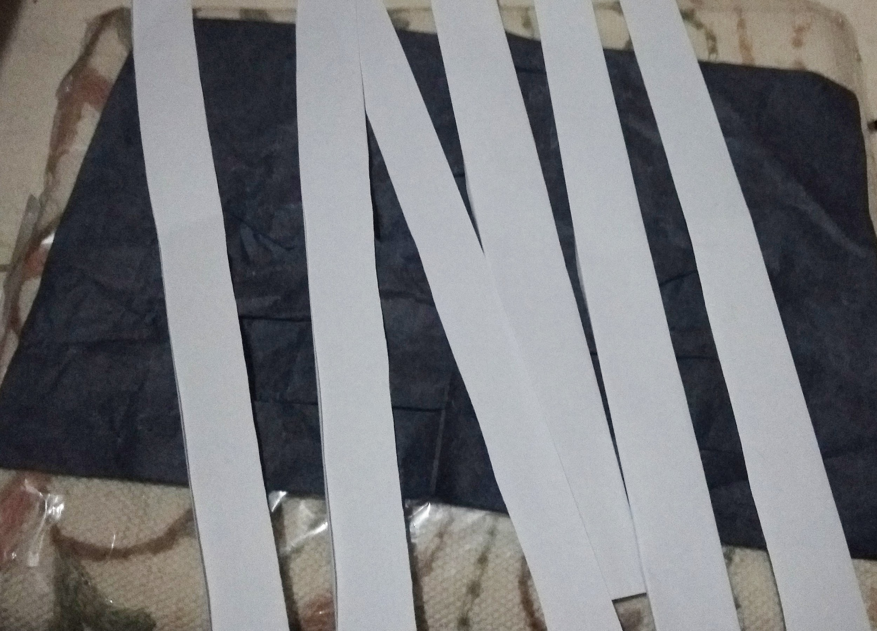 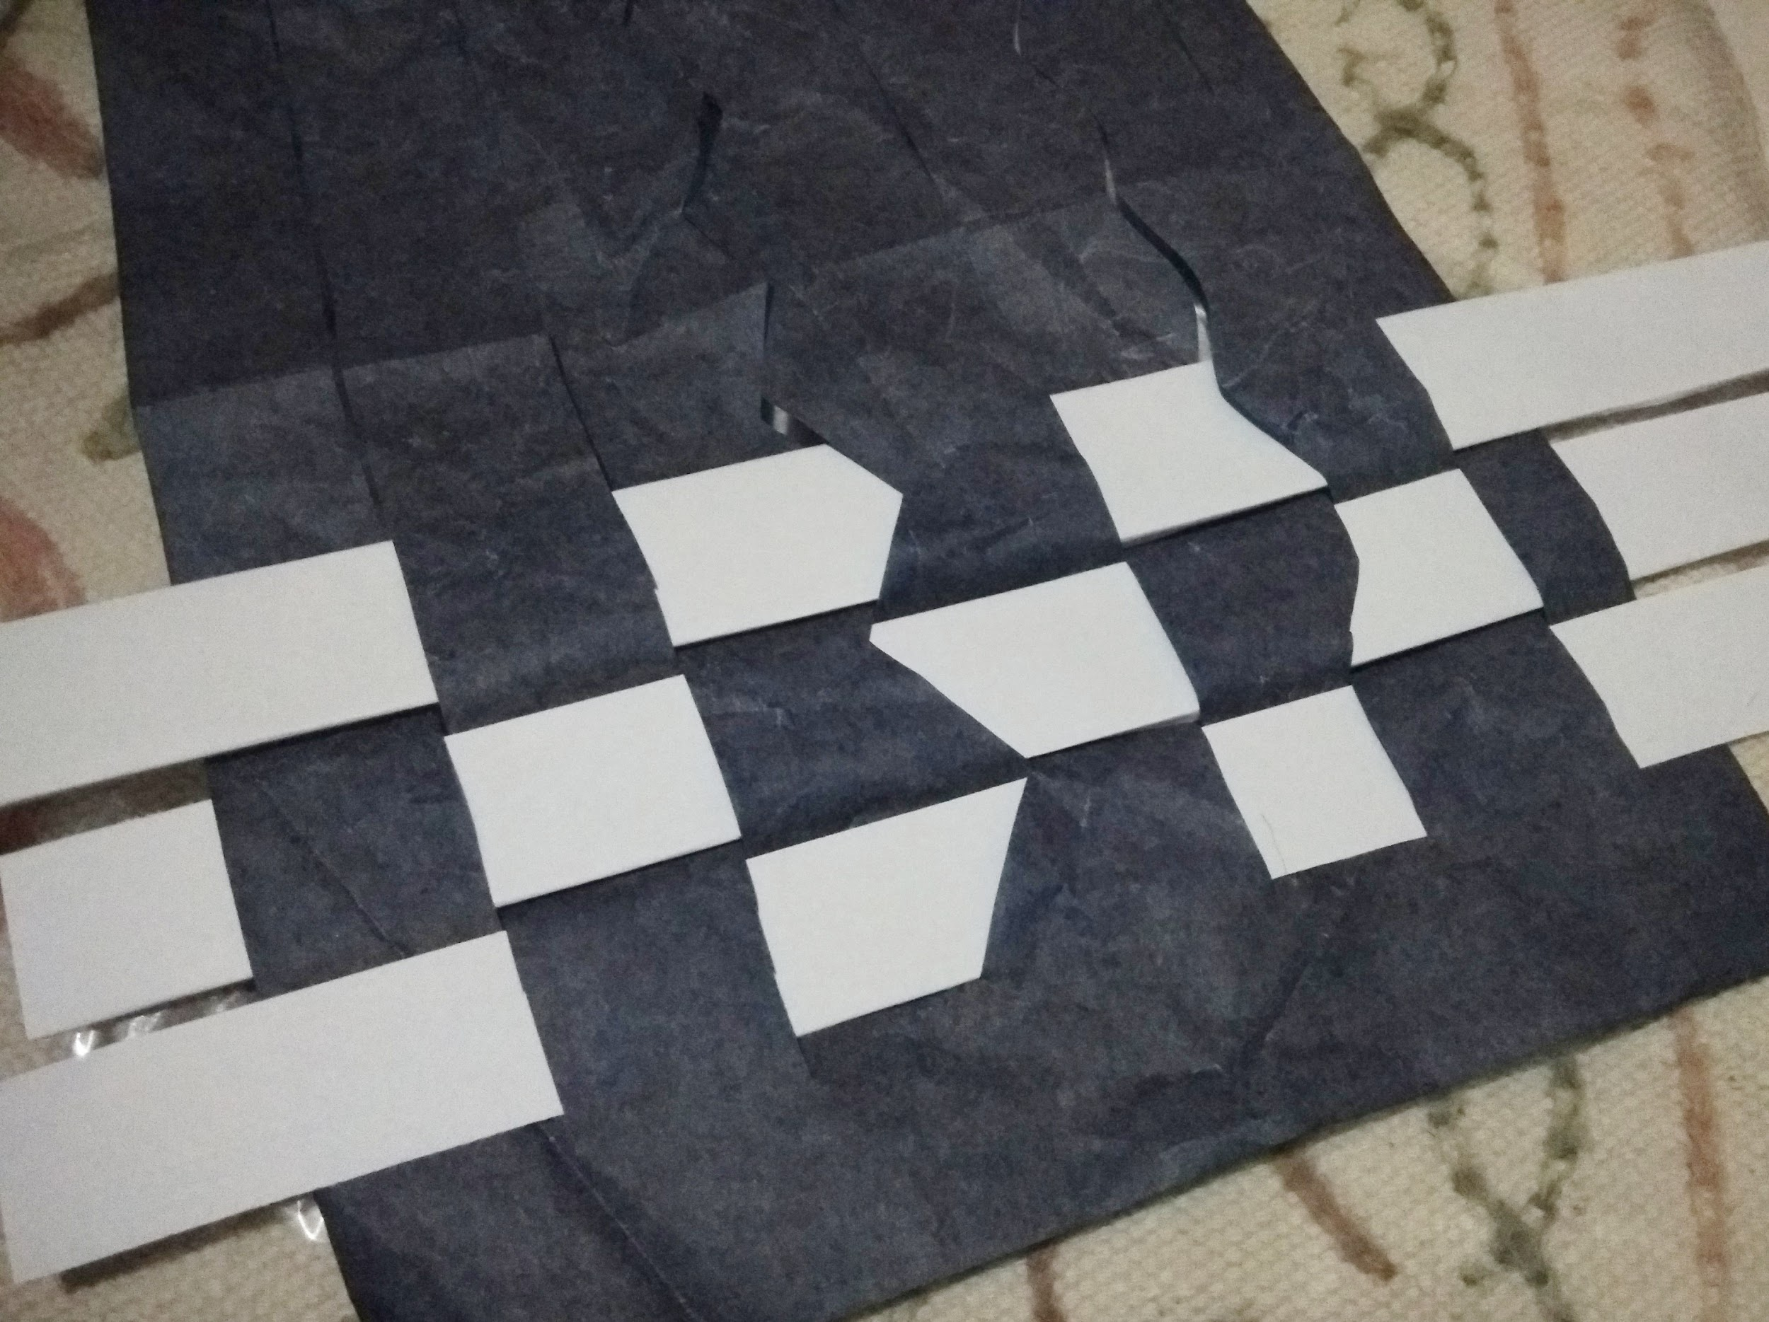

*Dokumen pribadi*

1. Siswa melipat kertas lainnya menjadi dua. Mereka sebaiknya mempertemukan ujung kertas dengan ujung lainnya agar rapi.
2. Kemudian gunting pada bagian yang terlipat. Pastikan agar ada ruang tersisa sehingga kertas tidak putus. Siswa dapat menggunting lurus, bergelombang atau zigzag. Sebaiknya jarak antar garis tidak terlalu kecil agar anyaman kokoh. Setelah selesai menggunting, bukalah kertas tersebut perlahan-lahan.

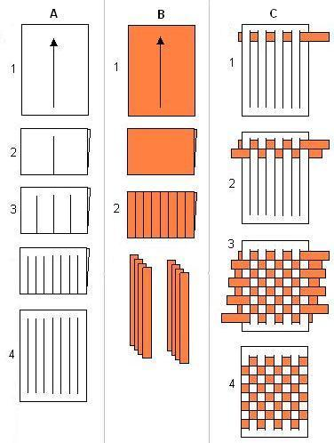

1. Setelah itu masukkan pita kertas secara berselang seling ke dalam hasil lipat dan gunting pada langkah no.6. 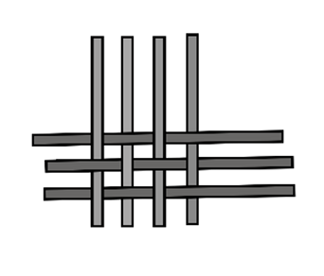

Semua baris genap : A-B-A-B

Semua baris ganjil : B-A-B-A

A : Pakan turun di bawah lusi

B : Pakan naik di atas lusi

1. Setelah selesai, siswa dapat merekatkan bagian ujung-ujung pita kertas pada bagian belakang kertas. *Persiapkan siswa untuk membawa pita dengan lebar 1 inchi, selotip dan selembar kertas kardus ukuran minimal 30x30. Alternatif lain, siswa dapat diminta membawa daun yang panjang seperti pandan atau kelapa*



**KEGIATAN 2**

**Pembukaan (5 menit)**

Mulailah kelas dengan sapaan atau doa. Diskusikan dengan siswa mengenai kegiatan menganyam dengan kertas yang dilakukan di pertemuan sebelumnya. Periksa kembali pemahaman siswa mengenai konsep anyam. Jelaskan bahwa pada pertemuan ini, siswa akan membuat anyaman dasar (*keeper*, dengan rumus a-b-a-b dan b-a-b-a) dengan menggunakan ketersediaan bahan yang sudah dipersiapkan.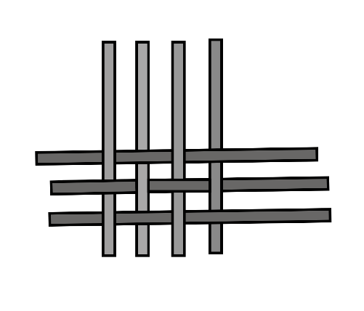

**Kegiatan Inti (60 menit)**

1. Ajak siswa untuk mengamati anyaman kertas yang telah mereka buat di minggu sebelumnya. Ajak mereka mengamati keberhasilan anyaman tersebut.
2. Jelaskan kembali kepada siswa mengenai prinsip anyaman. Sebuah anyaman memiliki bagian lusi (vertikal) yang berfungsi menahan bentuk selama proses dan pakan (horizontal). Lusi dan Pakan ini akan saling menyilang tumpang tindih sehingga membentuk ikatan yang kuat tidak mudah diurai.
3. Minta membuat garis sekitar 1 cm dari setiap tepi kardus. Ini akan menjadi garis panduan siswa untuk menggunting. Kemudian buatlah garis- garis dengan jarak 0.5 - 1 cm antara satu sama lain. Namun siswa juga dapat membuat dengan jarak yang lebih lebar. Semakin lebar jarak, semakin mudah bagi siswa untuk menganyam. Siswa akan menggunting garis-garis tersebut untuk mengait benang/pita.

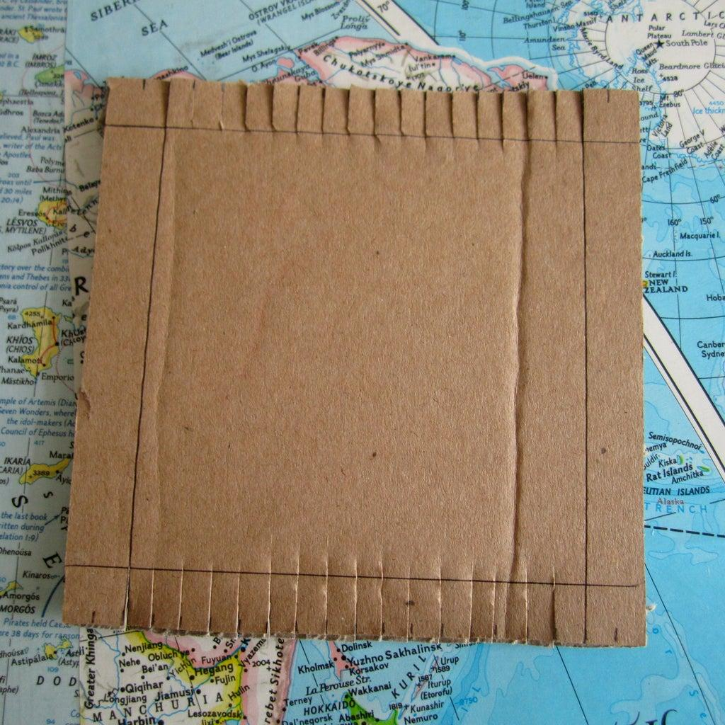

1. Lakukan hanya pada satu sisi saja (anggap sisi A seperti pada gambar). Jangan membuka selotip bolak balik tersebut. Ini dilakukan jika siswa menggunakan pita. Bagi siswa yang menganyam dengan daun, kardus dan selotip tidak diperlukan tetapi sebaiknya antara daun dikunci dengan lidi

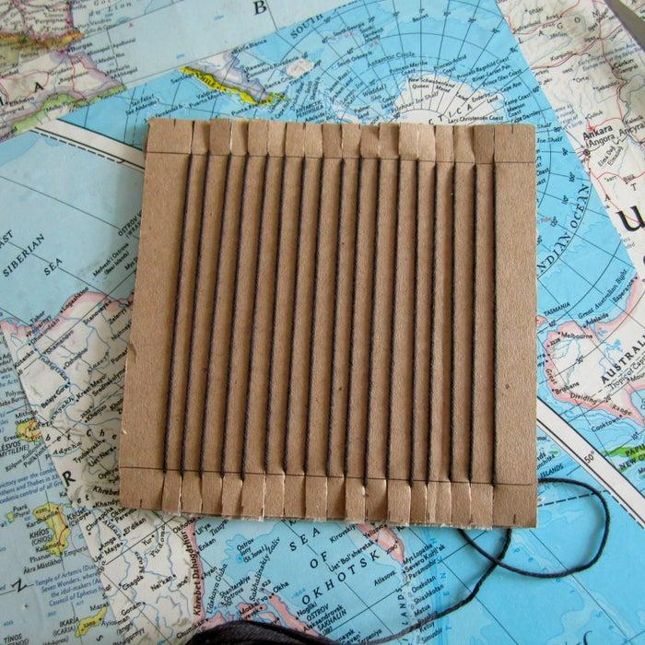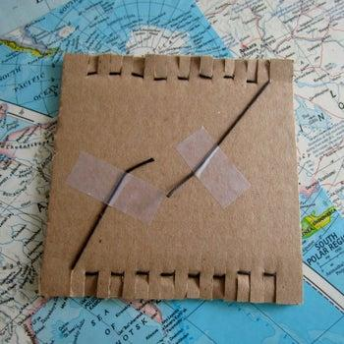

1. Kemudian mintalah siswa mengaitkan benang atau menempelkan pita, dimulai dari sisi A, kemudian mengarah ke sisi B, lalu kembali ke ujung lain sisi A. Benang atau pita diletakkan bersebelahan satu sama lain dengan rapat. Benang/pita tidak boleh menindih benang/pita lainnya. Dengan kata lain, anyaman akan terdapat di Sisi B. 
2. Setelah selesai, siswa dapat merekatkan bagian ujung-ujung pita kertas pada selotip bolak-balik di bagian belakang kertas.

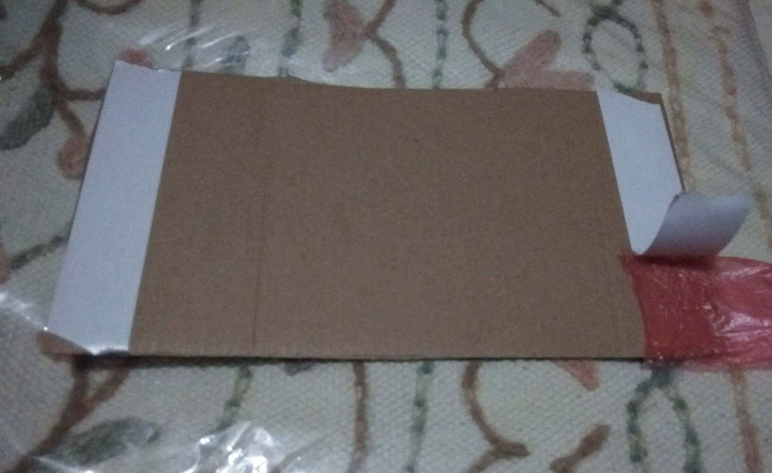 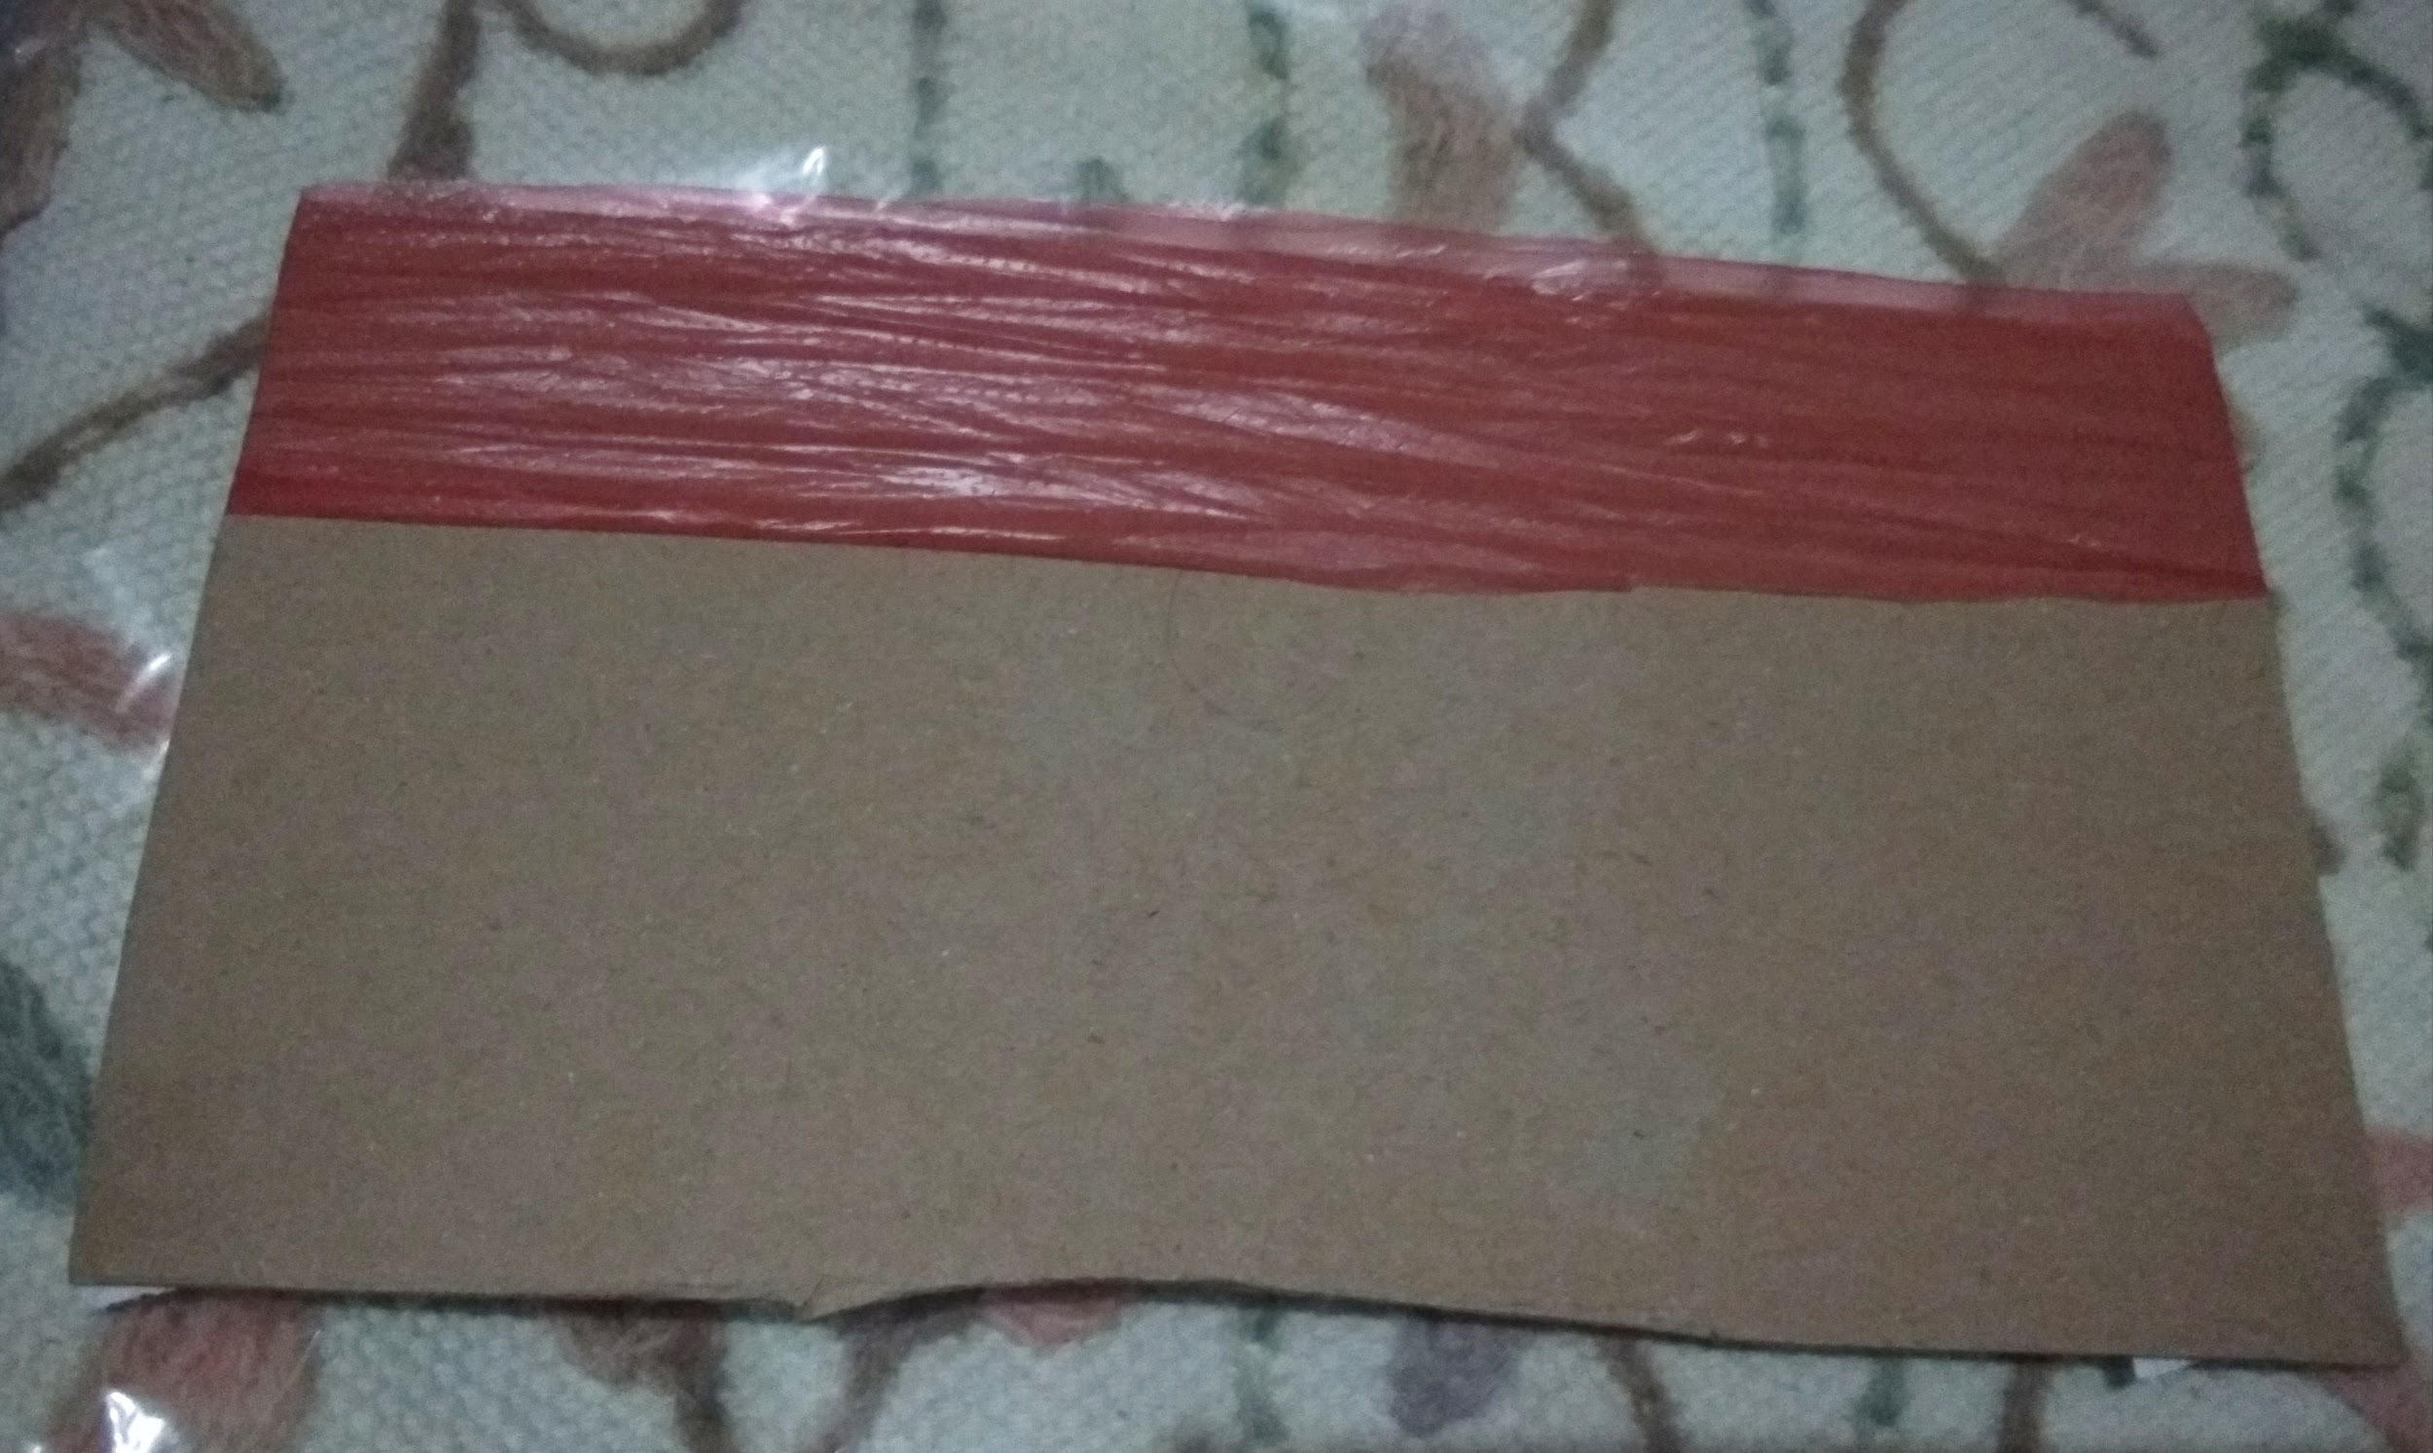

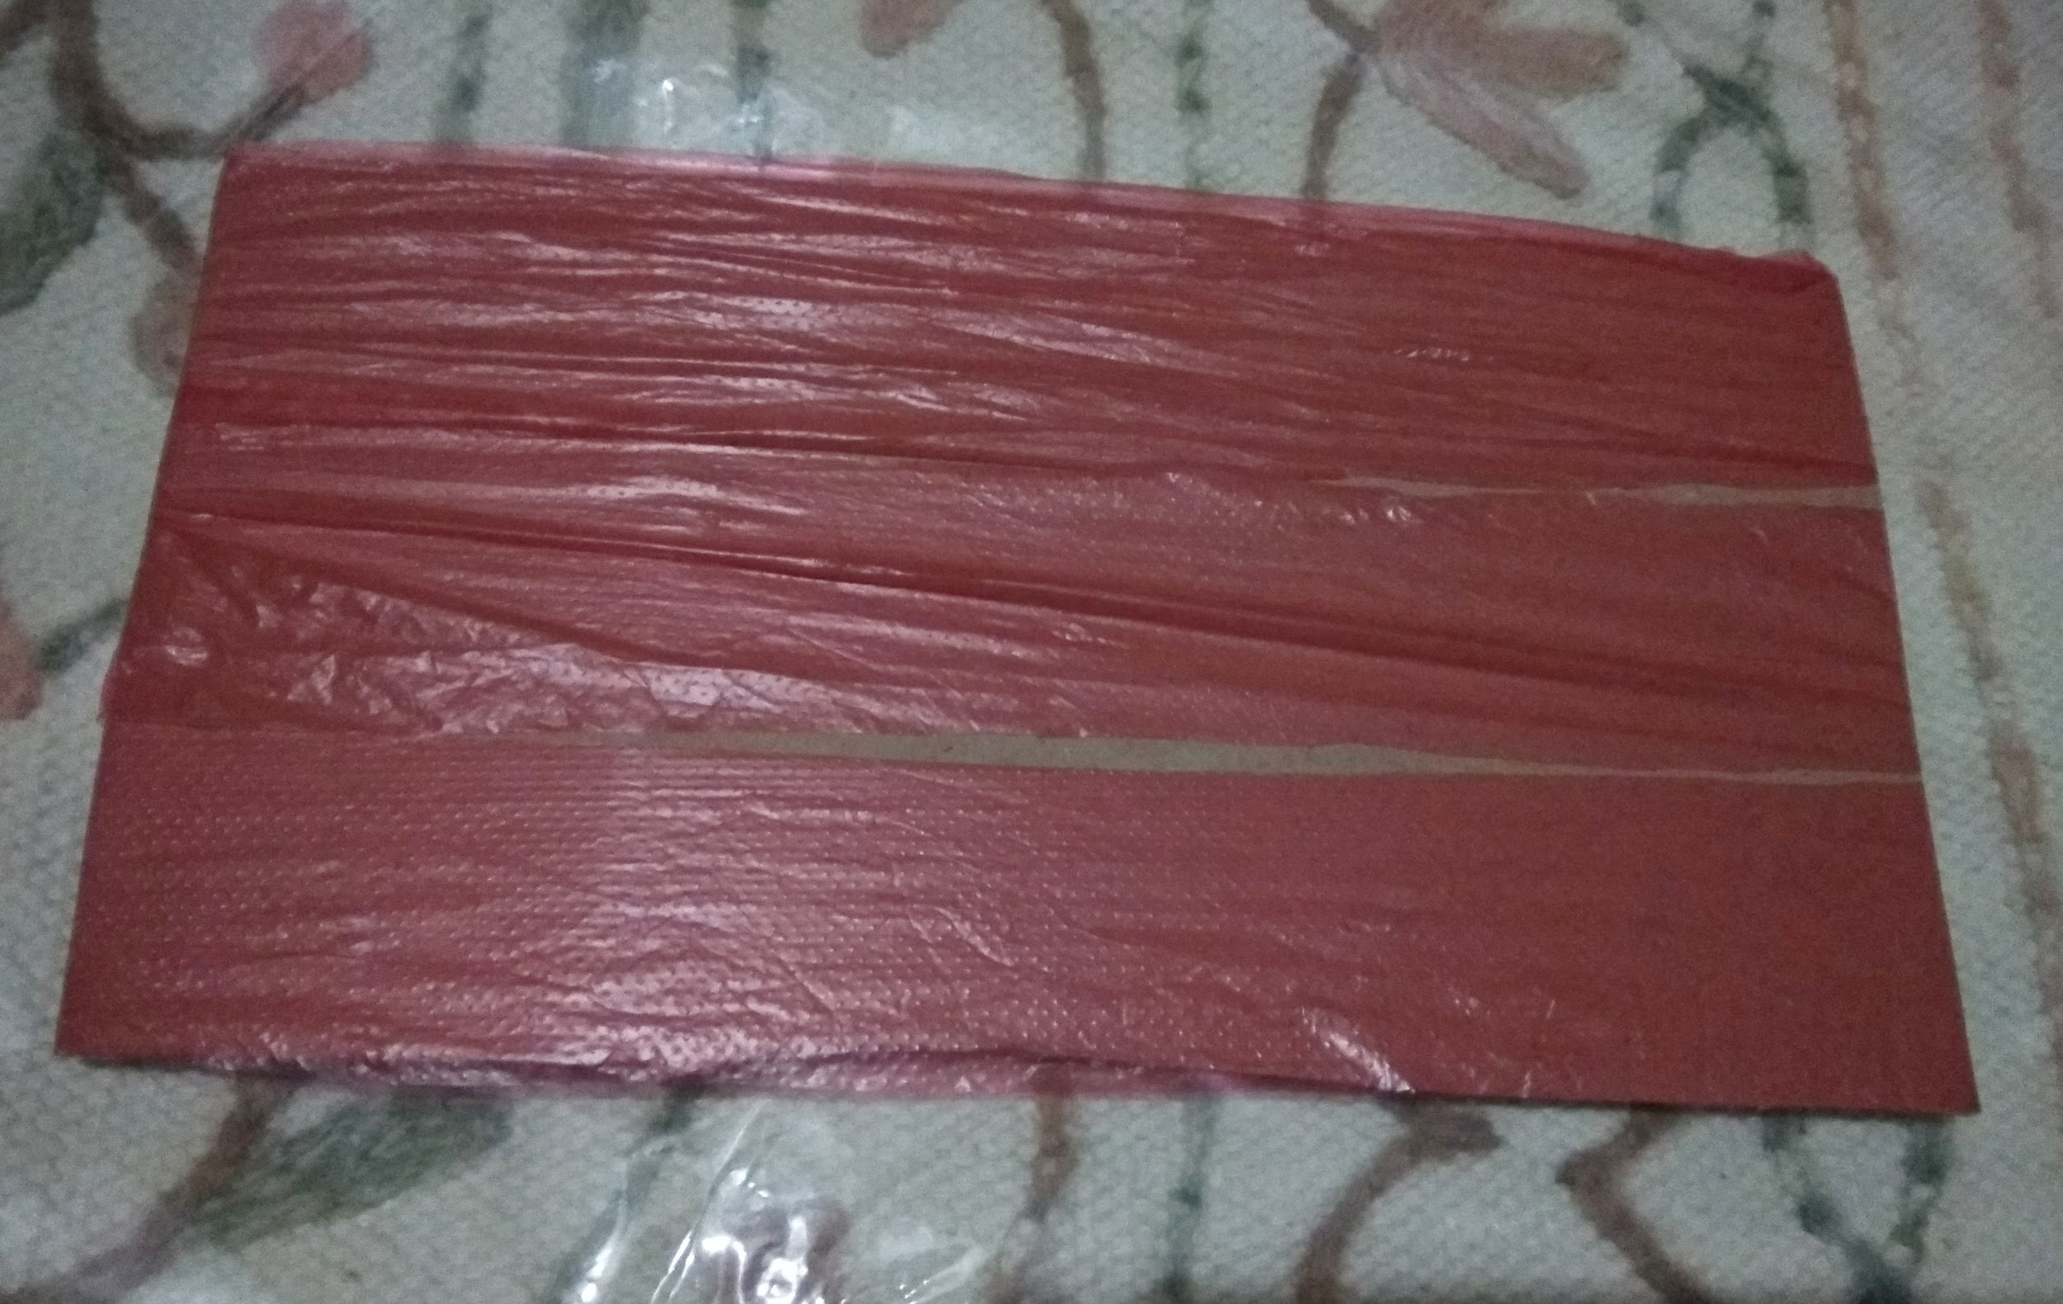 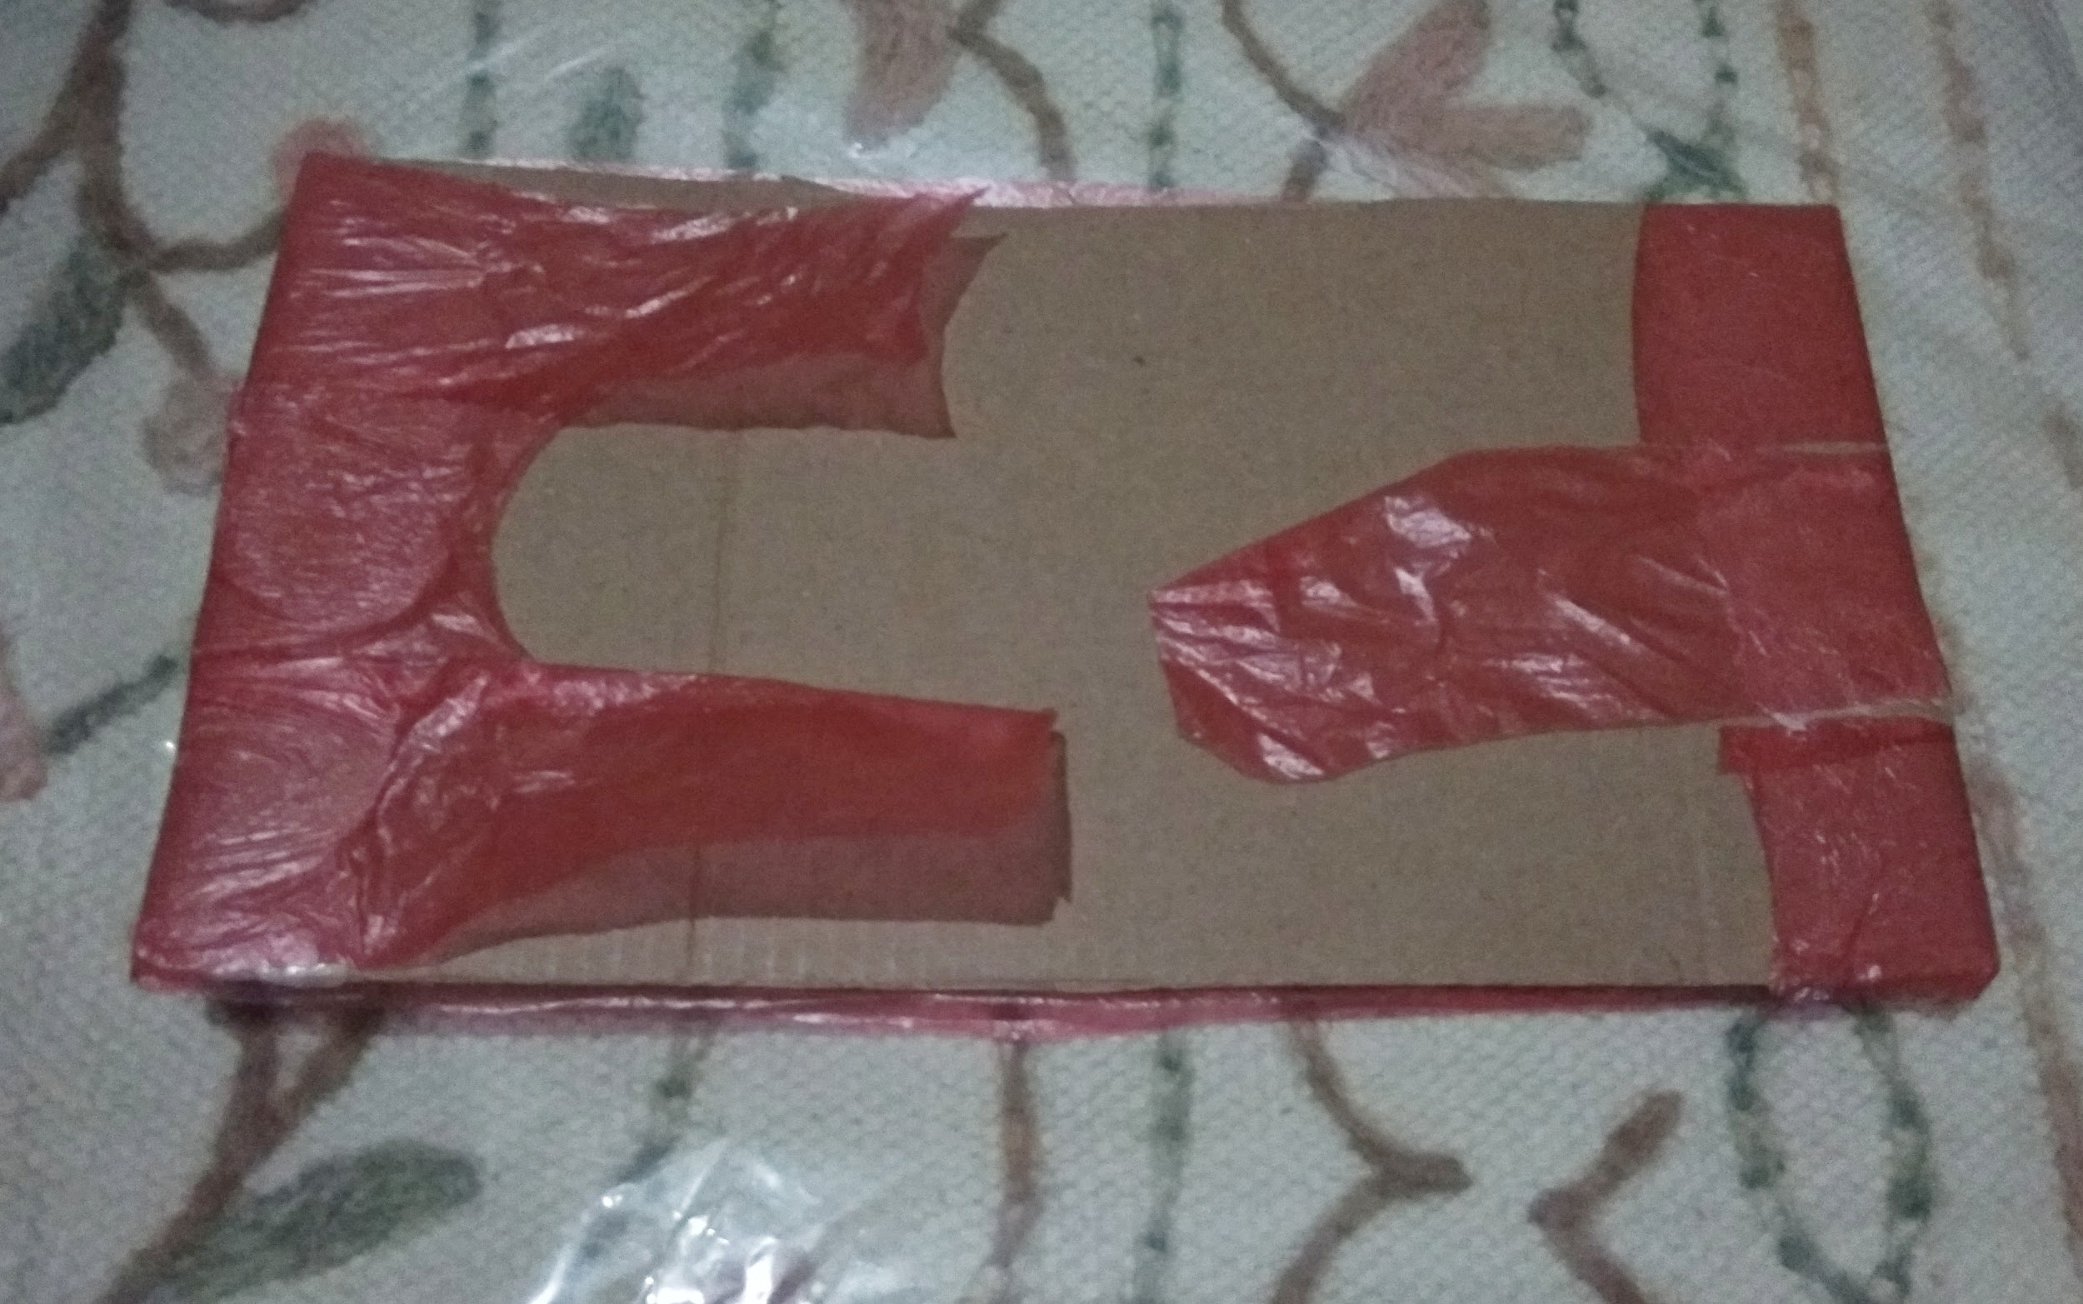

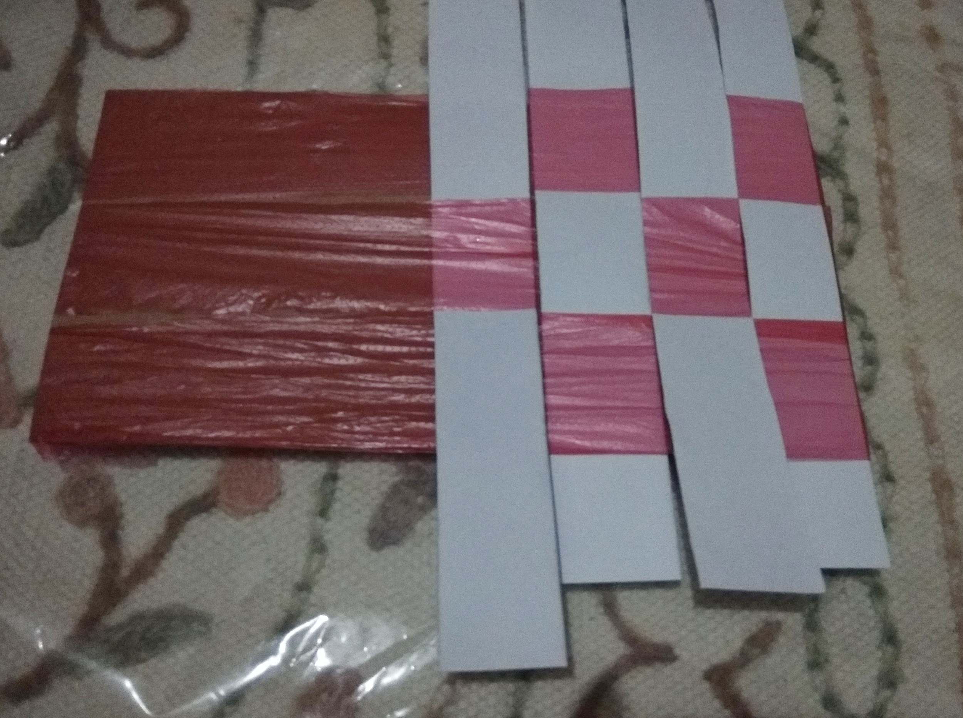

1. Setelah selesai, mulailah memasukkan pakan dengan rumus sebagai berikut

Semua baris genap : A-B-A-B 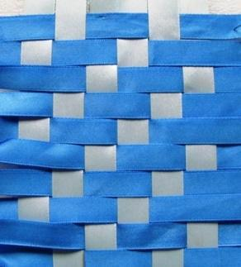

Semua baris ganjil : B-A-B-A

A : Turun di bawah pakan

B : Naik di atas pakan

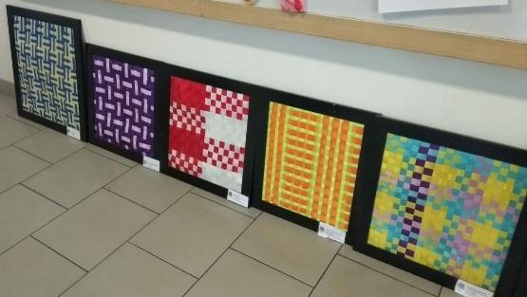 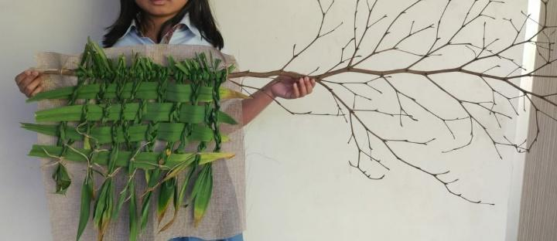

**KEGIATAN 3 dan 4**

**Pembukaan (5 menit)**

Mulailah kelas dengan sapaan atau doa. Diskusikan dengan siswa mengenai kegiatan menganyam dengan kertas yang dilakukan di pertemuan sebelumnya. Periksa kembali pemahaman siswa mengenai konsep anyam. Jelaskan bahwa pada pertemuan ini, siswa akan membuat anyaman dasar (*keeper*, dengan rumus a-b-a-b dan b-a-b-a) dengan menggunakan ketersediaan bahan yang sudah dipersiapkan.

**Kegiatan Inti (60 menit)**

1. Siswa melanjutkan anyaman yang telah dibuatnya pekan sebelumnya.
2. Siswa menempelkan selotip bolak balik (double tape) pada kedua ujung kardus. Lakukan hanya pada satu sisi saja (anggap sisi A). Jangan membuka selotip bolak balik tersebut. Ini dilakukan jika siswa menggunakan pita. Bagi siswa yang menganyam dengan daun, kardus dan selotip tidak diperlukan tetapi sebaiknya antar daun dikunci dengan lidi
3. Setelah selesai, mulailah memasukkan pakan dengan rumus sebagai berikut

Semua baris genap : A-B-A-B

Semua baris ganjil : B-A-B-A

A : Pakan turun di bawah lusi

B : Pakan naik di atas lusi

 

1. Setelah selesai, siswa dapat merekatkan bagian ujung-ujung pita kertas pada selotip bolak-balik di bagian belakang kertas.

**Penutup (5-10 menit)**

Siswa membereskan ruang kerjanya secara mandiri. Kemudian guru akan menutup dengan sesi refleksi mengenai kegiatan yang baru dilakukan. Siswa dapat diminta mencari pasangan bicara untuk kemudian saling berbagi mengenai karya yang baru saja dibuat (lihat bagian refleksi)

**ALTERNATIF KEGIATAN/PEMBEDAAN INSTRUKSI**

Siswa dapat membuat kombinasi warna pita yang digunakan.

1. Untuk siswa yang mengalami kesulitan untuk memahami pola, guru dapat melakukan pendampingan langsung dan membantu dengan ketukan “masuk-keluar-masuk-keluar”
2. Untuk siswa yang bekerja dengan cepat dan tepat, berikan tantangan untuk membuat anyaman dengan teknik twill atau satin. Siswa juga dapat bereksperimen dengan pola anyam yang mereka kehendaki.

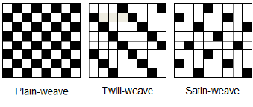

**ALAT, BAHAN DAN PERKIRAAN BIAYA**

**Kegiatan 1**

1. Kertas 2 lembar (0-500 rupiah)
2. Gunting (opsional. Siswa diperbolehkan merobek dengan rapi)

**Kegiatan 2**

1. Pita 2 gulung (15.000-30.000 rupiah)
2. Selotip bolak balik (8000 rupiah)
3. Daun kelapa (0-5000 rupiah)
4. Kantong plastik bekas, dipotong bagian sampingnya dan dipilin menjadi seperti benang
5. Gunting (opsional, digunakan jika menggunakan pita saja)

**SARANA DAN PRASARANA**

Kegiatan dapat dilakukan di dalam atau di luar ruangan. Apabila menggunakan pita, disarankan untuk berada dalam ruangan untuk menjaga agar pita tidak beterbangan. Kegiatan ini tidak memerlukan koneksi internet, namun jika memungkinkan guru dapat saja memutarkan video mengenai kegiatan menganyam.

**TARGET PESERTA DIDIK**

Kegiatan ini dapat dilakukan oleh siswa regular maupun siswa dengan kebutuhan khusus atau CIBI

**KEGIATAN PEMBELAJARAN UTAMA**

**Pengaturan siswa:** Individu

**Metode :** Demonstrasi. Eksperimen, Eksplorasi

**KOSA KATA**

* Anyaman : teknik tumpang tindih serat (terutama benang) yang membentuk kaku kain atau keranjang
* Lusi : Serat/benang vertikal
* Pakan : Serat/benang horizontal

**JENIS ASESMEN : PERFORMA- INDIVIDU**

**Kriteria Penilaian**

|  |  |  |  |
| --- | --- | --- | --- |
| **Belum Memenuhi Standar** | **Mengarah Memenuhi Standar** | **Sesuai Standar** | **Melampaui Standar** |
| * Siswa belum dapat membuat anyaman * Siswa menggunakan pola perulangan a-a-a-a * Anyaman mudah terurai kembali karena lusi dan pakan tidak saling mengikat. * Siswa tidak dapat memahami instruksi | * Siswa sudah mulai dapat membuat anyaman. * Siswa dapat menggunakan pola a-b-a-b namun masih terdapat 4-5 kali kekeliruan anyam * Anyaman saling mengikat namun mudah goyah karena ikatan lusi dan pakan renggang * Siswa memahami instruksi namun belum sepenuhnya mandiri | * Siswa dapat menganyam dengan mandiri * Siswa dapat menggunakan pola a-b-a-b untuk seluruh anyaman. * Anyaman saling mengikat dengan stabil * Siswa mampu bekerja mandiri sesuai instruksi | * Siswa dapat menganyam dengan mandiri. * Siswa dapat menggunakan pola a-b-a-b untuk seluruh anyaman dengan kerapian tinggi. * Siswa dapat menganyam dengan mandiri dan menggunakan teknik yang lebih rumit. * Anyaman saling mengikat dengan stabil dan kokoh. * Siswa mampu bekerja mandiri sesuai instruksi dan menunjukkan inisiatif |

**REFLEKSI GURU**

* Bahan apa yang dapat digunakan di sekitar anda?
* Bahan apa yang efektif bagi siswa anda?
* Apakah siswa dapat mengikuti peragaan langkah menganyam yang anda lakukan?
* Apa kendala utama siswa dalam menganyam?
* Apakah efektif untuk memperagakan langsung aneka anyaman atau cukup menggunakan bagan seperti yang tertera pada contoh gambar di bagian alternatif kegiatan?

**REFLEKSI SISWA**

Siswa dapat melakukan kegiatan berbagi dengan pasangan bicara maupun tertulis mengenai hal berikut:

* 1. Apakah kamu pernah melihat anyaman dalam kehidupan sehari-hari? Apa bentuknya?
  2. Bagian apa yang tersulit saat kamu menganyam? Bagaimana kamu mengatasinya?
  3. Bagaimana perasaanmu setelah mengerjakan anyaman tersebut?

**LEMBAR KERJA SISWA**

Tidak menggunakan lembar kerja. Hasil berupa produk anyaman

**REFERENSI**

* DP, Maria. Seni Keterampilan Menganyam 1. Grasindo
* DP, Maria. Seni Keterampilan Menganyam 2. Grasindo
* Wuryani. 2015. Mengembangkan Kemampuan Motorik Halus Anak Melalui Menganyam. Kresna Bina Insan Prima
* <https://danadesa.id/cara-membuat-anyaman/>
* https://fun-a-day.com/ribbon-weaving-art-with-kids

